AGÊNCIA DE INOVAÇÃO E TECNOLOGIA (AGIT - UNIJUÍ)
Gerente: Luis Juliani
Maiquel Silva Kelm (a partir de 13 de novembro de 2018)
Chefe do Núcleo de Empreendedorismo: Maria Odete dos Santos Garcia Palharini
Chefe do Núcleo de Pesquisa, Desenvolvimento Tecnológico e Inovação: Fabiana Simon

A Agência de Inovação e Tecnologia (AGIT) foi criada pela Resolução da Reitoria nº 05, de 31 de julho de 2006, incorporada ao Estatuto da UNIJUÍ, com a Resolução CONSU nº 24/2013 e regulamentada pela Resolução CONSU nº 19/2014 como Órgão Suplementar vinculado à Vice-Reitoria de Pós-Graduação, Pesquisa e Extensão da UNIJUÍ.
A AGIT está organizada em dois eixos estratégicos:
- O eixo de Pesquisa, Desenvolvimento Tecnológico e Inovação, do qual fazem parte o Núcleo de Assessoramento a Projetos – NUAP –, o Núcleo de Inovação Tecnológica – NIT – e o Escritório de Relações Universidade-Comunidade.
- O eixo de Empreendedorismo, do qual fazem parte a Incubadora de Empresas de Inovação Tecnológica - CRIATEC – e a Incubadora de Impacto Social – ITECSOL.

Agência de Inovação e Tecnologia - AGIT

Pesquisa, Desenvolvimento Tecnológico e Inovação

Escritório de Relações Universidade-Comunidade

Núcleo de Assessoramento a Projetos
NUAP

Núcleo de Inovação Tecnológica
NIT

Empreendedorismo

Incubadora de Inovação Tecnológica
CRIATEC

Ijuí

Santa Rosa

Incubadora de Impacto Social
ITECSOL
A Agência de Inovação e Tecnologia atua em diferentes frentes, o que caracteriza a complexidade das suas ações. Neste sentido, é mister ter presente que a Agência se caracteriza como uma instância estratégica institucional que atua como articuladora, facilitadora e integradora dos processos administrativos e jurídicos de inovação e tecnologia desenvolvidos prioritariamente a partir da interação Universidade-Empresa.
O ano de 2018 foi dinâmico no que se refere ao impulso a novas conexões. Embora as atividades agroindustriais na Unidade do Peixe, em Ajuricaba/RS, ainda não tenham iniciado em razão dos trâmites legais, em alguns meses o empreendimento estará ativo. A estratégia de compartilhamento dos Laboratórios com o setor produtivo serviu para iniciar o processo de seleção de empreendedor para a reativação das atividades também do Núcleo de Alimentos de Santa Rosa, cujas atividades terão início no decorrer do ano de 2019, e no Núcleo de Oleoquímica – Unióleos – no Campus Três Passos, cuja finalização ocorrerá no mês de fevereiro/2019, com início das atividades até março de 2020. O compartilhamento com cedência onerosa da infraestrutura objetiva à autossustentabilidade dos Núcleos e à reversão de recursos para as pesquisas das áreas correspondentes.
Novos contratos com empresas para o desenvolvimento de pesquisas motivou a criação e a regulamentação do Programa de Bolsas de Formação e Aperfeiçoamento – PROFAP – de estudantes de graduação e de Pós-Graduação Lato e Stricto Sensu pela interação entre a Fundação/Universidade e instituições públicas e privadas. As bolsas são originadas em projetos com captação de recursos externos resultantes de convênios ou contratos da FIDENE/UNIJUÍ com instituições públicas ou privadas e contempla as modalidades PROFAP-GR e PROFAP-PG para estudantes, respectivamente de graduação e de Pós-Graduação, em equipes de projetos de qualquer natureza (pesquisa, P&D, extensão ou prestação de serviços). As bolsas são financiadas pela instituição parceira e têm o valor, o número de horas semanais e o período definidos em cada contrato/convênio. No ano de 2018 foram executadas quatro bolsas, e para o início de 2019 está prevista a realização de outras 30, com duração variável de 3 a 24 meses.
No segundo semestre a Reitoria da UNIJUÍ e a Agência de Inovação e Tecnologia iniciaram um circuito de visitas a empresas expoentes da região, visando à estreitar relações e identificar possibilidades de interação no ensino, na pesquisa, na extensão e na prestação de serviços. A Universidade foi recebida pelas empresas Fratelli, Três Tentos, Ceriluz, Hidroenergia, Isca e Balmer. No final do ano já havia tratativas com duas delas para o desenvolvimento de projeto de P&D em parceria.
Com o objetivo de estimular a interação com o setor produtivo, a Agência de Inovação promoveu, no mês de novembro, o Encontro Universidade-Empresa: oportunidades de financiamento, em que participaram a Financiadora de Estudos e Projetos – FINEP – e o Banco Regional de Desenvolvimento do Extremo Sul – BRDE –, apresentando seu portfólio. O momento também oportunizou a apresentação da extensão tecnológica da Universidades nas áreas de Agronomia e Veterinária, Engenharias e Alimentos, buscando identificar campos de interesse comum e possibilidades de pesquisa colaborativa. O evento teve também a participação de um profissional explanando sobre a Lei do Bem, que concede incentivos fiscais às empresas que realizam Pesquisa e Desenvolvimento de Inovação Tecnológica (PD&I). Várias empresas da região estiveram representadas por profissionais do quadro diretivo ou da área de P&D.
O ano de 2018 também marcou o encerramento do convênio com a Secretaria de Estado da Ciência e Tecnologia – SDECT/RS – referente ao Programa Redes de Cooperação, tendo sido cumpridas todas as atividades previstas para o período contratado.

Empreendedorismo
No ano de 2018 a Incubadora, com sede em Ijuí, realizou diversos eventos com o tema empreendedorismo e inovação, abertos à comunidade, quando houve a participação de 1.239 pessoas.
Com o objetivo de prospectar novos projetos para a Incubadora e trabalhar a cultura empreendedora, foram realizados cinco Desafios Empreendedores, sendo dois no Campus Ijuí e um em cada um dos demais Campi – Santa Rosa, Panambi e Três Passos. Nessa atividade constituem-se equipes multidisciplinares que recebem capacitação e mentoria para pensar e propor soluções para os problemas apresentados. A equipe vencedora ganha uma vaga de pré-incubação para, posteriormente, ter o seu modelo de negócio validado, se instalar na Incubadora e começar o relacionamento com o mercado. Ao todo, 125 pessoas participaram dos desafios.
O desafio para os próximos anos é aumentar o número de empreendedores implicados, bem como aumentar a participação de professores e pesquisadores vinculados à UNIJUÍ. A meta é duplicar o número de participantes.
No mês de abril foi realizado o Desafio Empreendedor em Panambi com o tema Sustentabilidade. A ação teve a participação de dez estudantes e foram constituídas três equipes multidisciplinares, sendo vencedora a equipe do projeto RECILAMP, equipamento para reciclagem de lâmpadas fluorescentes. Para além dos participantes, cada desafio conta com um grupo de cinco mentores, um facilitador e equipe de apoio.
No mês de agosto foi realizado o Desafio Empreendedor em parceria com o DACEC, tendo como tema as ações do Plano Municipal de Saneamento Básico de Ijuí. A proposta foi pensar soluções para as ações prioritárias do planejamento. Teve a participação de 13 estudantes e foram constituídas 3 equipes. A equipe vencedora propôs o projeto Tecno Hummus – minhoca gigante para produção de adubo com resíduos orgânicos. Para além dos participantes, cada desafio conta com um grupo de cinco mentores, um facilitador e equipe de apoio.
No mês de setembro foi desenvolvido o Desafio Empreendedor em Três Passos, com o tema Soluções para cadeia do Turismo. Participaram 16 pessoas entre estudantes e empreendedores da cadeia do Turismo e constituídas 4 equipes, vencendo a que propôs a constituição de um consórcio para organizar e desenvolver a cadeia do Turismo na região. Para além dos participantes, cada desafio conta com um grupo de cinco mentores, um facilitador e equipe de apoio.
No mês de outubro foi feito um Hackathon – maratona de programação –, patrocinado pela Associação Comercial e Industrial de Ijuí. Com o tema Desenvolvimento de um aplicativo para relacionamento entre os mais de 400 associados da ACI, contou com a participação de 15 pessoas e foram constituídas 3 equipes. A vencedora propôs o GUIACI, um aplicativo que vai funcionar como um guia comercial para todos os associados. Para além dos participantes, cada desafio conta com um grupo de cinco mentores, um facilitador e equipe de apoio.
Entre as atividades desenvolvidas pela CRIATEC Ijuí estão as consultorias para o desenvolvimento das empresas incubadas. Em 2018 foram realizadas 225 horas nos eixos de empreendedorismo, tecnologia, mercado, gestão e capital. Com o objetivo de qualificar os empreendedores, também foram realizadas 39 horas de treinamento in company.
No ano de 2018 foi graduada a empresa Lavoro Design. Ingressaram na Incubadora em Ijuí as empresas BIO3D, Planejar e A3Consultoria. A CRIATEC Ijuí encerra o ano com nove empresas incubadas.
Entre as participações/inserções da CRIATEC em 2018, destacam-se:
- Semana Acadêmica do curso de Administração.
- FENII – Feira da Indústria de Ijuí, com sete empresas incubadas no espaço de exposição no pavilhão 1 e 2.
- EXPOIJUÍ, com cinco empresas expositoras no pavilhão 1 e 2 e realização do Espaço OpenTech na casa da UNIJUÍ, quando houve demonstração de tecnologia para geração de energia solar pela empresa graduada Elithe Engenharia, demonstração de tecnologia em impressão 3D para a área da saúde pela empresa incubada Bio3D, além de palestras e eventos com temas ligados ao mundo empresarial, concurso de Kosplay e a fase final do Hackathon – maratona de programação – que gerou um aplicativo para relacionamento dos associados da Associação Comercial e Industrial de Ijuí.
- Encontros do Ijuí Mais – movimento que visa a pensar o desenvolvimento econômico de Ijuí.
- Participação na capacitação realizada pelo Sebrae com o tema Governança para empreendedorismo.
- Feira de Carreiras da UNIJUÍ, com a realização de três workshop.
- Participação no Conselho Fiscal da Rede Gaúcha de Ambientes de Inovação.
Destaca-se, no ano de 2018, o encerramento do projeto para certificação CERNE1, que reconhece a CRIATEC Ijuí como um Centro de Referência em Apoio a Novos Empreendimentos – um reconhecimento nacional de grande relevância para a Incubadora da UNIJUÍ.
Em relação à CRIATEC Santa Rosa, destacam-se as seguintes ações:
- Participação no Hackathon do Agro, promovido pela Agência de Desenvolvimento de Santa Rosa, Fenasoja e AGCO, nos dias 28 e 29 de abril. A equipe da Incubadora foi formada por dez integrantes, entre empreendedores incubados, técnico-administrativos e de apoio, professores e estudantes de diferentes cursos.
- Participação e mostra de empresas incubadas na Fenasoja 2018, quando as empresas tiveram a oportunidade de mostrar seus produtos e serviços, captando novos clientes e potencializando seu networking.
- O Desafio Empreendedor Agrotech Garage foi realizado nos meses de maio e junho com participação de quatro equipes, e contou com o envolvimento de 20 estudantes do Campus Santa Rosa.
- Foram produzidos dois Cafés Tecnológicos: um no mês de junho, oportunidade em que também foram inaugurados os novos espaços da Incubadora em Santa Rosa, financiados pela SDECT/RS – o espaço Coworking, o Laboratório de Prototipagem e Testes e o Auditório de Palestras e Treinamentos –, e outro aconteceu em novembro em cujo evento foi graduada a empresa Gorila APP, e também ocorreu o lançamento do Programa Startup Inova, que consiste em um conjunto de benefícios que as empresas incubadas na CRIATEC passam a ter com a Associação Comercial de Santa Rosa (ACISAP).
- Participação no Road Show Conexão Indústria + Startup, promovido pela Reginp e Sistema Fiergs, que aconteceu em junho na Acisap e teve a participação de empreendedores incubados e técnicos da Incubadora.
- Participação no Comitê de Governança: Desenvolvimento para o Empreendedorismo promovido pelo Sebrae, que envolveu lideranças e empresários de Santa Rosa.
- Participação no Conecta 2018. Empreendedores incubados participaram do Desafio de Pitch durante a programação do Conecta, tendo como vencedora do Desafio a empresa incubada Simbiozy, e em segundo lugar a empresa Químea Ambiental, também incubada na CRIATEC. O evento também oportunizou a mostra de produtos e serviços oferecidos pelas empresas incubadas pela CRIATEC e pela UNIJUÍ.
- Participação no encontro da Reginp, na Expoijuí, juntamente com alguns empreendedores incubados, oportunizando a troca de experiências com as empresas incubadas de Ijuí.
- Recepção e acolhida de comitivas a fim de conhecer a Criatec e sua estrutura e funcionamento: no dia 26/6 integrantes da Reginp e sistema Fiergs, no dia 10/7 um grupo de jovens da Cooperativa Colonias Unidas – CCU – do Paraguai, e no dia 22/8 uma turma do Ensino Fundamental de escola do município de Alecrim/RS.
- Participação em três Almoços de Ideias, promovido pela Acisap.
- Participação no Workshop Ambientes de Inovação – Estrutura e Gestão –, em Santo Ângelo, que teve como painelista Carlos Eduardo Aranha, presidente da REGINP. Na oportunidade, fizeram parte também duas empresas incubadas.
- Divulgação da Incubadora em salas de aula. Foram realizadas apresentações em turmas dos cursos de Gestão de Cooperativas, Engenharia Elétrica, Administração, Engenharia Civil e Ciência da Computação.
- Participação no curso do Cerne 2018 em Florianópolis, para entender as mudanças e atualizações do novo CERNE a fim de obter a certificação para a Criatec Santa Rosa.
- Participação da Incubadora e incubados no Domingo no Tape Porã, evento realizado a céu aberto em Santa Rosa, com divulgação de produtos e serviços oferecidos pela Incubadora durante a programação da UNIJUÍ neste dia.
- Participação em duas edições do Happy Hour + Negócios, promovido pela Acisap. Na segunda edição também a empresa incubada Químea Ambiental foi uma das prestigiadas e apresentou o seu case.
- Realizados sete workshops durante o segundo semestre para capacitação dos empreendedores incubados.
- Acompanhamento e execução do projeto aprovado no edital da SDECT/RS – Espaços Coworking, soluções criativas, prototipagem e testes.
- Participação em eventos promovidos pelos Jovens Empreendedores da Acisap, JE Talks, Work Habits e Insight Week.
- Participação no Fórum do Comércio, evento promovido pelo Sindilojas, quando foi discutido e revisado o planejamento estratégico do comércio para os próximos dez anos.
Na área do empreendedorismo social, durante o ano, a ITECSOL realizou assessorias pontuais com os empreendimentos incubados, conforme mostra o quadro a seguir.

EES Incubados | Reuniões e formações | Participantes | Assessoria contábil
Reciclagem
ACATA Ijuí | 20 | 220 | 12
ARL6 | 12 | 145 | 12
Artesanato e Agricultura familiar
FECONSOL | 11 | 131 | 12
Mãos que Produzem | 1 | 10 | 0
Feira Regional da Primavera | 1 | 85 expositores | 0
Agricultura Familiar
NATUAGRO | 5 | 51 | 0
Atendidos diretamente |  | 951 pessoas
Reuniões com Secretaria Municipal de Meio Ambiente de Ijuí | 4 | 30 | 0
Fórum Municipal de Economia Solidária | 1 | 50 | 0
Público externo atendido |  | 80 pessoas

Além das reuniões e formações, foram realizadas assessorias administrativas para a regularização de documentos das Associações; assessoria à ACATA Ijuí para prestação de contas do convênio ACATA/Funasa e licenciamento ambiental da ARL6; assessoria jurídica para revisão dos contratos de incubação dos associados da Feconsol, bem como para buscar alternativas para a regularização do terreno cedido em comodato para a ACATA Ijuí; assessoria contábil para a ACATA Ijuí, ARL6 e Feconsol (o levantamento do movimento bancário e caixa é auxiliado pela Incubadora que, após fazer uma triagem nos documentos, encaminha para o Laboratório de Contabilidade da UNIJUÍ para o fechamento); assessoria para formalização de 12 Termos de Compromisso para a retirada de materiais recicláveis nas empresas – essas retiradas de materiais representam 25% na renda dos catadores.
Ao longo de 2018 houve assessoramento e acompanhamento à execução dos projetos “Ações de Economia Solidária na Região Noroeste do RS” – Chamada CNPq/MTb – SENAES nº 27/2017, coordenado pelo professor doutor. Enio Waldir da Silva (DCJS), e “Gestão Social e Cidadania – Economia Solidária”, coordenado pela professora mestre Sandra Regina Albarello. Ao todo foram realizados 28 encontros entre reuniões, planejamento e formações com professores, bolsistas, alunos do Ensino Médio e técnica da Incubadora.
A Incubadora socializou sua experiência na visita técnica recebida de integrantes da Universidade Federal Fronteira Sul do município de Cerro Largo RS. Também participou com equipe de bolsistas, professores e técnica na 25ª FEICOOP em Santa Maria. A troca de saberes tem sido fundamental no desenvolvimento e crescimento profissional da equipe envolvida. Foram mais de 18 artigos aprovados e publicados no Salão do Conhecimento da Unijuí e no XXII Seminário Interinstitucional da UNICRUZ – Cruz Alta/RS. A Incubadora também foi responsável por uma oficina no Salão do Conhecimento denominada “Cases da Incubadora de Economia Solidária” – espaço dedicado para o relato de trajetórias, dificuldades e conquistas dos empreendedores que fazem parte de empreendimentos incubados da Itecsol.
Buscando conhecer outras experiências em ações voltadas para o segmento da reciclagem, a equipe AGIT/Itecsol realizou visita à Incubadora Social da Unicruz e conheceu as atividades desenvolvidas no Projeto Profissão Catador, apoiado pela Petrobras Socioambiental.
Uma importante ação, que teve impacto na vida das artesãs, foi o convite recebido pela Vice-Reitoria de Pós-Graduação Pesquisa e Extensão da UNIJUÍ para a confecção de mil crachás para o Salão do Conhecimento de 2018. A inserção dos beneficiários atendidos pela Incubadora nos espaços da Universidade também acontece mensalmente, com o grupo de artesãs e pequenos agricultores familiares que fazem a Feira de Economia Solidária no Campus Ijuí.
Com os catadores, quinzenalmente é recolhido o material reciclável gerado na Instituição. Esta ação também é acompanhada pelo Núcleo de Gestão Ambiental da Universidade. Para avançar nesta experiência, foi elaborada e encaminhada uma proposta de projeto piloto para o recolhimento de materiais passíveis de reciclagem produzidos nas residências dos técnicos administrativos e de apoio da Instituição, para serem entregues pela UNIJUÍ diretamente para a ACATA. O projeto está em tramitação junto ao Ministério Público do município de Ijuí. No segundo semestre foi proporcionada uma sessão de beleza para as associadas da ACATA Ijuí, organizada e realizada pela Itecsol com apoio de estudantes do curso de Estética e Cosmética. Em ação com a VRPGPE vem sendo discutida e organizada a oferta de oficinas com reaproveitamento de materiais recicláveis, que envolverá artesãs da Feconsol e catadoras das associações ACATA Ijuí e ARL6.
Para além destas atividades, a Incubadora desenvolveu algumas ações pontuais denominadas “Dia do Bem”. A primeira foi a de Voltas às Aulas, distribuindo kits escolares de materiais recebidos de doações. A ação beneficiou 20 crianças, de 7 a 12 anos, filhos de catadores associados na ACATA Ijuí e na ARL6, proporcionando condições dignas de voltar à sala de aula. A atividade incentivou as crianças a ir à escola e, consequentemente, o desempenho delas tem sido positivo, estimulando a perspectiva de continuidade da prática por parte da Incubadora. A segunda ação realizada foi o Café Empreendedor: Valorização do feminino no empreendedorismo social, em comemoração ao Dia da Mulher. O evento foi direcionado para as catadoras, objetivando trabalhar os cuidados básicos na saúde da mulher. No final do evento foram distribuídos kits de higiene para as participantes. A terceira ação foi na Páscoa, caracterizada pela confecção de ninhos e entrega de doces para as crianças. A última ação do ano, no âmbito do Dia do Bem, foi promovida pela Itecsol e organizada em conjunto com a equipe de Agentes Sinergia da UNIJUÍ. Cada setor adotou uma criança e doou roupas, calçados e doces. O evento teve um momento de entretenimento proporcionado por uma aluna do curso de Educação Física.
Pesquisa, Desenvolvimento Tecnológico e Inovação
As atividades de pesquisa, inovação, extensão e cultura são impulsionadas na UNIJUÍ por recursos obtidos de fontes externas de financiamento, normalmente com contrapartida institucional em tempo para os profissionais desenvolverem os projetos.
Em editais de concorrência, no ano de 2018 foi destaque a participação de pesquisadores nos Editais do CNPq, entre eles a Chamada CNPq nº 09/2018 – Bolsas de Produtividade em Pesquisa – PQ. As bolsas PQ existem desde 1976 e têm como objetivo a valorização e o apoio a pesquisadores destaque na produção de conhecimento científico e inovação tecnológica. Nesta Chamada, 12 pesquisadores da UNIJUÍ submeteram projeto e 3 foram contemplados – 2 subiram de nível para PQ1D (nas áreas de humanas e agrárias) e 1 recebeu bolsa de entrada PQ2 (na área de ciências sociais aplicadas). Os três pesquisadores atuam em Programas de Pós-Graduação Stricto sensu da Universidade e receberão bolsa por um período de 36 meses a partir de 2019. A Chamada Universal MCTI/CNPq nº 28/2018, que concede apoio financeiro a projetos que visam a contribuir significativamente para o desenvolvimento científico, tecnológico e da inovação do país, em qualquer área do conhecimento, também teve a participação de 24 pesquisadores da UNIJUÍ, tendo sido contemplados 3 na Faixa A – até R$ 30 mil – e 1 na faixa B – até R$ 60 mil. Os pesquisadores contemplados são das áreas saúde, agrárias e computação.
Além da participação em chamadas de órgãos públicos federais (CNPq, CAPES, FINEP), houve participação em editais da FAPERGS, Prefeitura de Ijuí, Sicredi, Sedactel, Merck, VEC, MJ, Fundação Boticário, Fundação L´Oreal, Instituto Serrapilheira e Itaú Social. O índice de participação manteve-se regular em relação ao ano passado.
Por conta do novo Marco Regulatório das Organizações da Sociedade Civil, que estabelece um novo regime jurídico para celebração de parcerias com a União, Estados, Distrito Federal e municípios e estimula a gestão pública democrática e a valorização das organizações enquanto parceiras na garantia e efetivação de direitos, a Agência de Inovação e Tecnologia dedicou-se a aprofundar os estudos sobre o Marco Regulatório e Leis decorrentes. Também participou com membros da equipe nos dois módulos do curso de Gestão em Convênios (atualização) para operacionalização do Sistema de Gestão de Convênios e Contratos de Repasse do Governo Federal (SINCOV), evento realizado na Unilasalle, em Canoas/RS, com apoio do COMUNG. Outro evento na área que teve a participação da AGIT foi o Workshop com o Tribunal de Contas do Estado do RS, realizado na Associação Comercial e Industrial de Ijuí, que tratou da seleção e contratação das Organizações da Sociedade Civil, a formalização das parcerias com o Poder Público, a prestação de contas e a responsabilidade sobre a transparência das parcerias nas organizações da sociedade civil. Os projetos desenvolvidos no âmbito do SICONV incluem aqueles financiados com recursos de emenda parlamentar. Para o ano de 2019 estão previstos dois projetos dessa natureza: Ciência para Todos na UNIJUÍ – projeto de popularização da ciência – e Ambientes de Inovação para Promoção de uma Smart City, ambos em convênios a serem firmados com o MCTIC. Em âmbito municipal, os primeiros projetos elaborados, com vistas a firmar parceria dentro do que prevê o novo Marco Regulatório, são o Projeto de Extensão em Educação Ambiental, apresentado à Prefeitura de Ijuí no final do ano e previsto para ser executado a partir de 2019 e o projeto de Eficiência Energética – segunda etapa – a ser desenvolvido sob a coordenação do DCEEng nos próximos dois anos.
Do ponto de vista das parcerias com os municípios, os projetos com o município de Santa Rosa tiveram um novo impulso com a renovação Termo de filiação da Prefeitura com a FIDENE. No acordo, estão previstas ações de interesse público e a manutenção do apoio destinado à pesquisa e à extensão da FIDENE/UNIJUÍ. No ano de 2018 foram concluídos os projetos de revisão do Plano Estratégico para aquele município e as ações do Projeto Aproxima, que possibilitou melhorar a gestão dos bairros e a regularização da documentação das associações de moradores organizadas. Para 2019, há um conjunto de ações de interesse público previstas em diferentes áreas para serem executadas em parceria com a FIDENE/UNIJUÍ.
Durante o ano foi protocolado no Escritório de Relações Universidade-Comunidade um conjunto significativo de demandas. Muitas seguem em análise pelos demandantes e outras não se efetivaram. Alguns projetos executados que tiveram a intermediação da Agência em 2018 foram: a) Energia Inova – em convênio com as Secretarias de Planejamento, Governança e Gestão; de Obras, Saneamento e Habitação e de Educação do Estado do RS, para reforma das instalações elétricas da escolas públicas estaduais – coordenado pelo DCEEng; b) Energia Amiga – em parceria com a Ceriluz, Conselho do Consumidor do DEMEI, 36ª CRE, SMED Ijuí, CREA/RS e Abracopel, e coordenado pelo DCEEng, foi desenvolvido nas escolas de Ijuí com o objetivo de disseminar os conceitos teóricos de eletricidade e o uso da energia; c) Balcão do Consumidor em Santa Rosa – em parceria com o PROCON/RS, sob a responsabilidade do DCJS e vinculado ao projeto de extensão Conflitos Sociais e Direitos Humanos: alternativas de tratamento e resolução, e ao Escritórios Modelo do curso de Direito da UNIJUÍ Campus Santa Rosa, objetiva prestar atendimento e orientação ao consumidor; d) Capacitação para Separação de Materiais Recicláveis nas dependências da Penitenciária Modulada de Ijuí, em convênio com a Cáritas, coordenado pela AGIT e desenvolvido pelo Núcleo de Gestão Ambiental e Biossegurança da UNIJUÍ; e e) Homeopatia veterinária no controle da mastite e parasitas de bovinos de leite, em parceria com a empresa Biomaster, sob a coordenação do DEAg. Segue execução, ainda, durante o ano de 2019 o projeto Efeito do uso de suplemento energético pós-parto em vacas leiteiras, desenvolvido em parceria com a empresa Puro Trato, sob a coordenação do DEAg.
Entre os projetos que foram finalizados em 2018 e que aguardam a aprovação da prestação de contas técnica e financeira, estão cinco financiados por meio da SDECT/RS: Agroindustrialização de hortaliças orgânicas produzidas na Região Noroeste Colonial do RS; Avanços tecnológicos na produção de aveia na Região Noroeste do RS; Desenvolvimento de alimentos sem glúten a partir de grãos cultivados na Região Noroeste do RS; Efetivação dos Laboratórios de interação, criação e prototipagem (CRIATEC Ijuí); e Espaços Coworking, soluções criativas, prototipagem e testes (CRIATEC Santa Rosa). Os projetos, somados os recursos externos e contrapartidas, representam um investimento de R$ 4 milhões em pesquisa e em ambientes de inovação. As transferências tecnológicas e capacitações alcançaram um público de mais de 700 pessoas.
No âmbito do Programa do SEBRAE de prestação de serviços especializados para criar soluções em áreas de inovação – SEBRAETEC – do qual a Universidade participa como entidade executora conveniada, e cujas atividades são coordenadas pelo Escritório de Relações Universidade-Comunidade, foram atendidas 82 empresas localizadas em todo o Rio Grande do Sul, nas áreas de design de comunicação, alimentos, processos e produtos e propriedade intelectual.
Nos Gráficos a seguir estão demonstradas, em números, as ações de captação de recursos externos para o financiamento de projetos de diversas naturezas na UNIJUÍ, intermediadas pela Agência de Inovação por meio do Núcleo de Assessoramento a Projetos.
O Gráfico 1 indica o número de projetos que foram inscritos em Editais de financiamento externo, patrocínios, prêmios, bolsas de pesquisa e também projetos apresentados a empresas, por demanda ou por iniciativa institucional. Historicamente, projetos de pesquisa têm expressiva concentração no número total de propostas que objetivam algum tipo de financiamento externo.
Gráfico 1 – Projetos propostos/encaminhados no período de 2014 a 2018
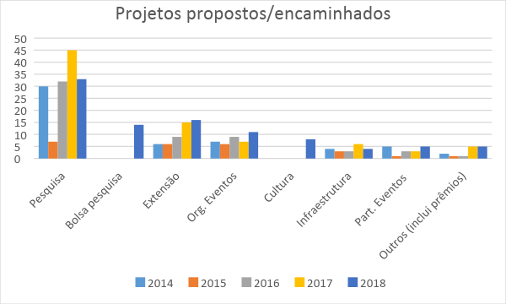
O Gráfico 2 apresenta o número de projetos aprovados nas diversas instâncias a que foram submetidos. Na série histórica, destacam-se, em 2018, projetos de extensão, projetos para organização de eventos, projetos culturais e bolsas para pesquisadores.
Gráfico 2 – Projetos aprovados no período de 2014 a 2018
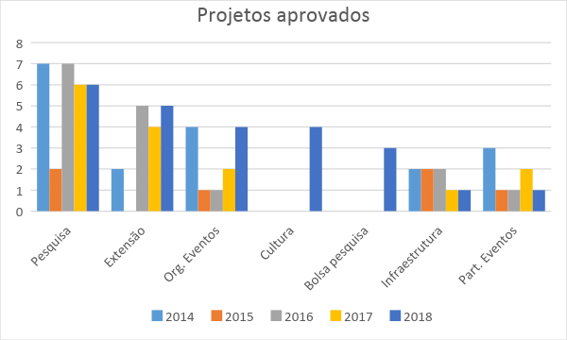
Um dos importantes indicadores para a avaliação do desempenho na aprovação de projetos para a obtenção de recursos externos é a origem das propostas. O Gráfico 3 traz o número de projetos aprovados originários de cada Departamento/Setor da Instituição.
Gráfico 3 – Projetos aprovados por Departamento/Setor no período de 2014 a 2018
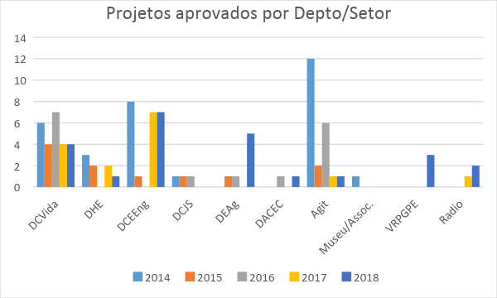
Em relação ao montante de recursos que envolvem as propostas apresentadas para obtenção de financiamento, observa-se, no Gráfico 4, que há cortes pouco significativos no valor dos projetos que foram aprovados, e, ainda que os indicadores sejam parciais – até o fechamento deste relatório 12 projetos aguardam resultado –, a expectativa é de que se alcance 15% do montante solicitado.
Gráfico 4 – Recursos solicitados x concedidos no ano
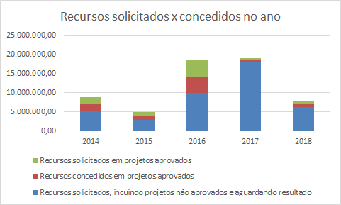

O Gráfico 5 mostra, numa série histórica, a captação de recursos em cada ano. A redução observada no ano de 2018, em parte, é em razão da não obtenção de recursos no âmbito do Programa de Apoio aos Polos Tecnológicos da Secretaria de Desenvolvimento, Ciência e Tecnologia do Estado – SDECT/RS (Edital 2017). Dos R$ 1,3 milhões captados no ano, no entanto, 47% são oriundos dessa mesma Secretaria e financiaram na UNIJUÍ a segunda etapa do Programa Redes de Cooperação e os Espaços Coworking, de Soluções Criativas e de Prototipagem e Testes, na CRIATEC Santa Rosa.
Gráfico 5 – Volume de recursos captados independente do ano e ano de aprovação do projeto
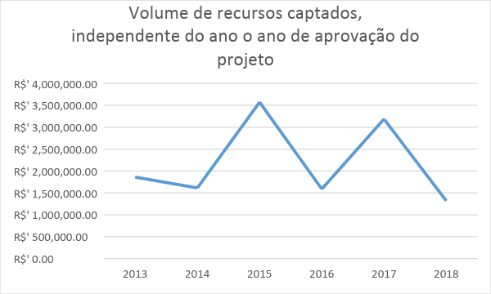
A UNIJUÍ mantém seis Programas de Pós-Graduação (PPGs) Stricto sensu. Os programas Modelagem Matemática, Educação nas Ciências, Direitos Humanos e Desenvolvimento Regional oferecem, além de cursos de Mestrado, também cursos de Doutorado. O PPG em Atenção Integral à Saúde é em associação com a Universidade de Cruz Alta e segue oferecendo curso de Mestrado. No ano de 2018 foi aprovado o PPG em Sistemas Ambientais e Sustentabilidade, alocado ao Departamento de Estudos Agrários, com oferta prevista para 2019. A busca de financiamento externo para projetos e bolsas, principalmente de pesquisa, pelos professores dos Programas de Pós-Graduação, é um indicador de grande relevância para a Instituição, pois é nesses ambientes que se encontram os grupos de pesquisa mais consolidados. O Gráfico 6 representa o esforço dos programas na submissão de projetos a órgãos de fomento para obtenção de recursos de fontes externas nos últimos dois anos.
Gráfico 6 – Nº de projetos submetidos por professores dos PPG
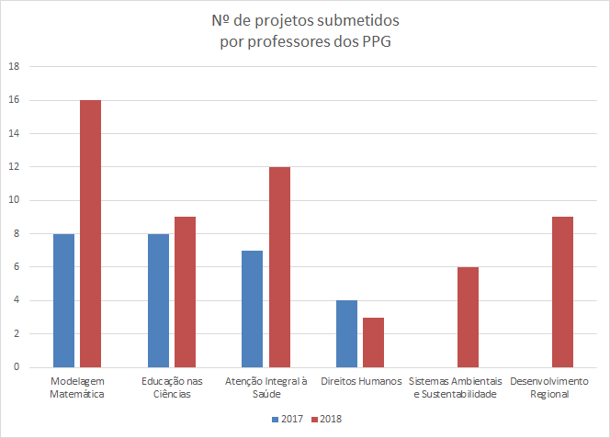
O ano de 2018 também marcou a obtenção da primeira carta patente de titularidade da FIDENE, concedida pelo Instituto Nacional de Propriedade Intelectual (INPI). O documento confere propriedade de invenção aos pesquisadores Adonis Pellin (egresso do curso de graduação em Engenharia Mecânica da UNIJUÍ, em 2000, e proprietário da empresa GERTEC, que atua na área de Pesquisa, Desenvolvimento e Inovação (PD&I) de equipamentos para o agronegócio e agricultura familiar) e Luiz Carlos da Silva Duarte (pesquisador da UNIJUÍ), que desenvolveram, numa parceria Universidade-Empresa, uma disposição construtiva em desensiladeira de pequeno porte. O equipamento foi pensado para resolver inconvenientes apresentados por outras ferramentas já existentes para o processo de ensilagem, que compreende o corte da forragem, a colocação no silo, a compactação e a vedação para que ocorra a fermentação. O requerimento de proteção legal junto ao INPI foi efetuado no ano de 2012, com o deferimento do pedido no mês de setembro de 2018, como Patente de Modelo de Utilidade.
Desde o ano de 2012, em que foi depositado o primeiro pedido de patente, a Universidade protocolou outras cinco invenções/modelos de utilidade e tem buscado estimular o desenvolvimento de projetos de P&D entre os pesquisadores em interação com empresas, com a participação de estudantes e empresas incubadas na CRIATEC. A Agência de Inovação e Tecnologia atua no sentido de estimular e acompanhar o desenvolvimento das pesquisas de inovação, oferecendo serviços especializados para avaliação de inventos, pedidos de patente, registros de software e avaliação de mercado, além de, pelo menos, dois workshops por ano na área de propriedade intelectual, desenvolvidos por parceiros. Disponibiliza também um espaço (a Incubadora) com oportunidades para pesquisadores e estudantes em início de carreira empreenderem.

